# Ejemplos Intents Implícitos (Mapas,web,email,llamada)

Varios métodos void que usan intents implícitos para hacer llamadas mandar emails, etc.

# Ejemplo ScrollView

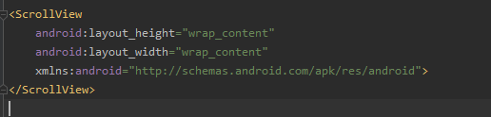

El scroll view puede albergar solo un contenedor sirve para hacer la pantalla scrollable.

# Ejemplo del uso de onClick en el xml

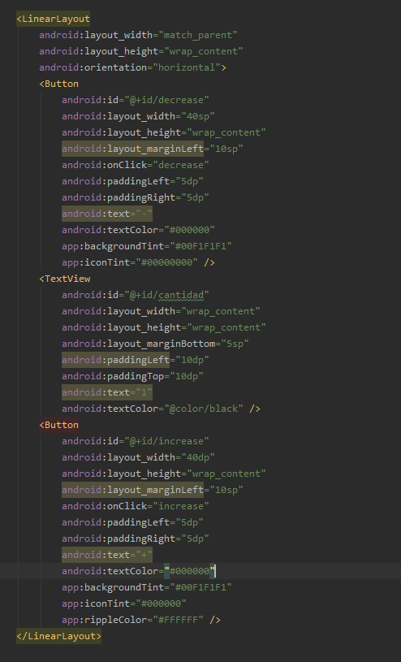

En el onClick indicamos el método del java al que hacemos referencia medinte su id al clickar en ell botón, el elemento clickable no tiene porque ser un botón puede ser cualquier cosa realmente.

# Toast



# Seteando Onclick listeners y intents explicitos

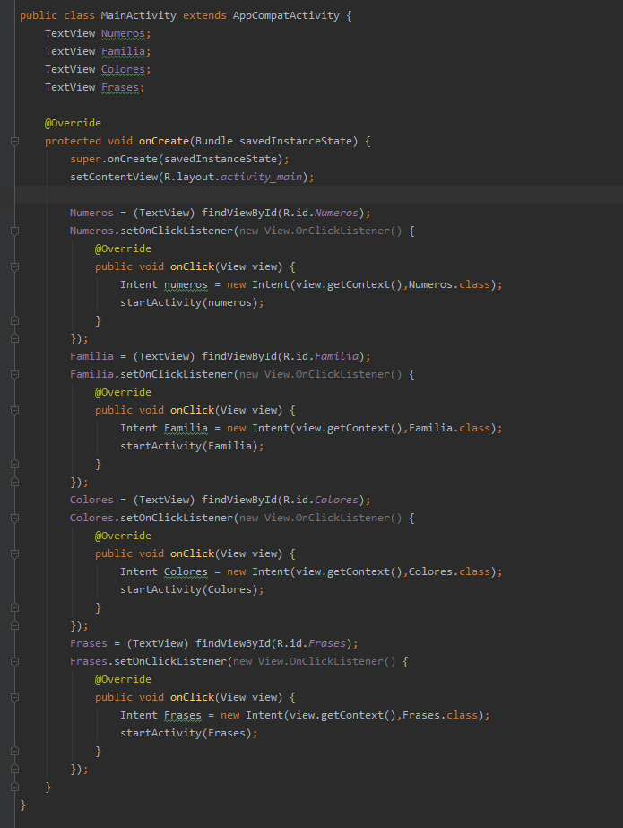

Estos onlick listener tienen la función de cambiar la vista es decir que al hacer click en uno de los campos me lleve a la vista de ese campo, se adjunta el xml abajo se le tiene que dar una vista por parámetro la cual es una vista aparte del main xml.

A su vez estamos declarando intents explicitos es decir que se meuven entre vistas del proyecto.

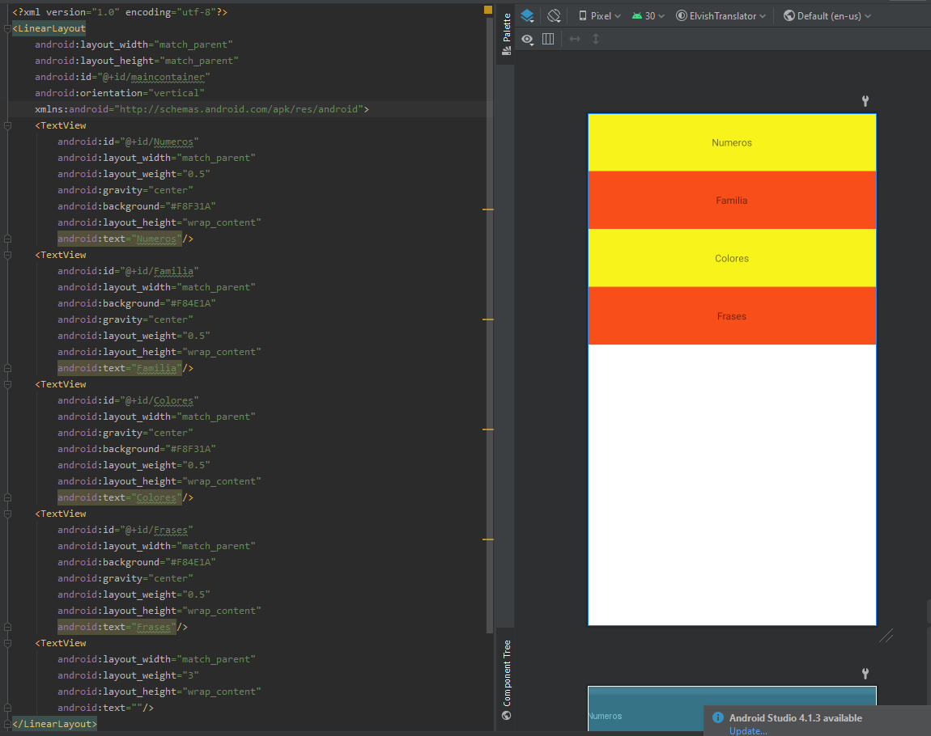

Aquí se setean los textview clickables que posteriormente nos llevarán a otras vistas.

Tambien se pueden setear los onclik de la siguiente forma:

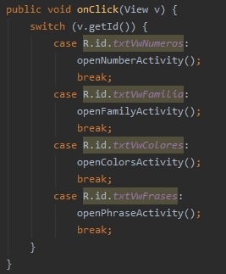

De esta forma ahorramos recursos al no declarar tantos intent

# Rellenar una vista dinámicamente con un arraylist

En primer lugar hacemos un xml simplemente con un linear o lo que necesitemos pero vacio.

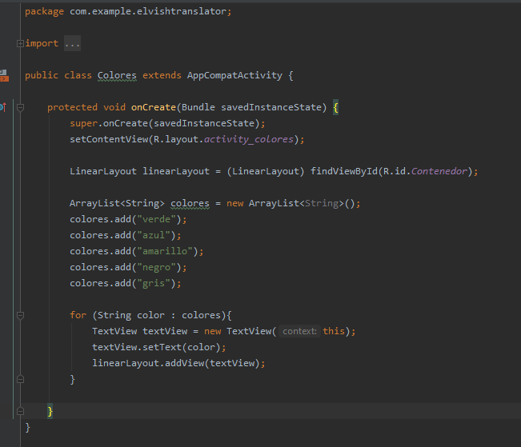

Despues hacemos el .java de esta forma declarando un linear haciendo referencia al del xml después declaramos un array metemos los datos y con un for each recorremos el array para mostrar en la vista los elementos del array.

# Ejemplo EditText

Este es un método que extrae el texto de los edit text y mediante un intent manda un email con los datos.